**府立咲くやこの花中学校での食に関する取組みについて**

**令和６年１０月３１日**

食に関する指導の取組みを取材するため府立咲くやこの花中学校を訪問しました。咲くやこの花中学校は、併設型中高一貫教育校として４つの分野（ものづくり（理工）、スポーツ、言語、芸術（美術・デザイン））の才能を６年間の計画的・継続的な一貫教育で伸ばし、将来のスペシャリストを育成することを目的にした学校です。

教科と関連した食に関する授業の取組み

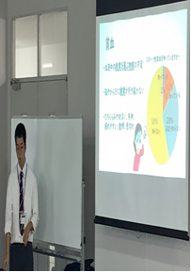　今回は、スポーツ分野の１年から３年生までの生徒に対して「スポーツと栄養」をテーマに、試合や大会に向けた食事方法やコンディションの把握方法について学ぶ食育授業でした。まず、学校栄養職員から自動車を動かすためにはガソリンが必要なように、人も体を動かすためにはエネルギーが必要なことが話されました。中でも人が生きていくのに最低限必要なエネルギーのことを「基礎代謝」といい、身長や体重、年齢によって基礎代謝量が違うことが説明されました。計算式に従って自分の基礎代謝量と推定エネルギー必要量を求め、そこから１食あたりのエネルギー量を確認しました。そして、今日の給食の献立が800kcalだったこと、牛乳200mlで137kcalあることなどと教わると、自分はどれくらいの量を食べないといけないのかが実感をもって分かったようでした。次にスポーツをしている人がなりやすいスポーツ性貧血のことやそれを改善するための食事のことが説明され、必死でメモを取る生徒の姿がありました。試合の前日には糖質を多く摂ることや刺身や生卵など火の通っていない食品には注意することも話されました。試合の当日の食事にも触れ、すぐに吸収できてエネルギーになるおにぎりやバナナ、ゼリーなどは試合後にも出来るだけ早く補給するとよいことなど、エネルギー補給のポイントを学びました。

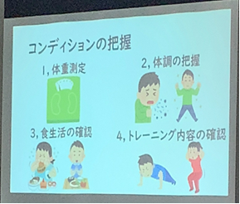　最後に学校栄養職員からは、自身のコンディションの把握方法として、①トレーニング量と食事量が合っているかどうか体重測定を定期的に行うこと、②食欲や便、睡眠が十分であるか体調の把握をすること、③普段から食べたものを記録しておくこと、④トレーニング内容やパフォーマンスのコンディションを把握していくことの４つのポイントが説明されました。スポーツをすることによって発育や発達に支障を起こさないように生徒自身で管理が必要であると話されました。スポーツでよい結果を出すためには、トレーニングだけではなく、体をつくるもととなる食事の大切さがよくわかる食育授業でした。